Внеурочные формы работы.
Я работаю в краевом государственном бюджетном общеобразовательном учреждении для обучающихся, воспитанников с ограниченными возможностями здоровья. Преподаю предмет сельскохозяйственный труд. Большое внимание в школе уделяется предметам трудового цикла: сельскохозяйственный труд, швейное дело и столярное дело. После окончания девятого класса учащиеся сдают экзамены по данным предметам. Проведение декады трудового обучения является традиционной в нашей школе - интернат. Её организация и проведение осуществляется учителями трудового цикла и СБО.
На методическом объединении учителей технологии был подготовлен и утвержден план мероприятий декады.
Главной целью декады являлось развитие познавательного интереса учащихся школы к предметам трудового цикла через внеурочные формы работы.
Задачи которые ставились перед учителями технологии и СБО, при организации и проведении декады, были следующие:
- совершенствование профессионального мастерства педагогов через подготовку, организацию и проведение внеклассных мероприятий;
- выявление воспитанников школы, обладающих творческими способностями;
- развитие кругозора и интеллекта обучающихся школы.
- ..вовлечение школьников в творческую деятельность;

Открытие декады началось с интеллектуальной выставки «Эрудит». В фойе школы был оформлен стенд с кроссвордами, загадками, головоломками и ребусами. В течение всей декады учащиеся с удовольствием проводили время на переменах возле стенда. Решение таких нестандартных заданий, помогает школьникам успешнее развивать интерес к предмету, способности к самостоятельному мышлению и выработке навыков самообразования.
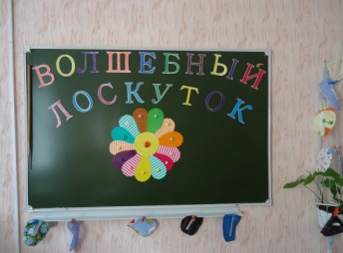
Интересно прошел КВН «Волшебный лоскуток». Для участия в нем были приглашены ученицы 6-7 классов. Конкурс провела учитель швейного дела. Задания были подобраны по различным темам из школьной программы по предмету.

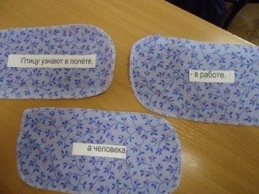
Сначала нужно было найти лоскутки ткани в кабинете и составить пословицу, написанную на них, затем сложить наряд принцессы,

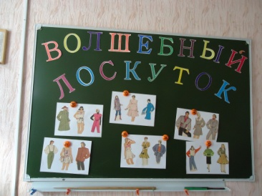
нарисовать школьную форму, нарядить матрешку, отгадать загадку, написанную на волшебном лоскутке, назвать модель одежды.

Команды с заданиями справились на отлично. Мероприятие было проведено в игровой форме, что создавало веселое настроение участницам и способствовало их активности во всех конкурсных заданиях.
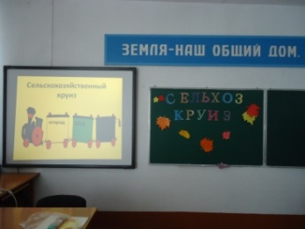
Учащиеся 7-8 классов отправились в «Сельскохозяйственный круиз». Во время путешествия которое провели учителя сельскохозяйственного труда воспитанники посетили следующие станции «Пришкольный участок», «Домашнее подворье», «Сад», «Загадочная». Там учащиеся отгадывали загадки, играли в игры «Что на чем растет», «Угадайка». Показали свои знания полученные на уроках сельскохозяйственного труда по темам «Овощи», «Сад» и «Домашние животные». Все правильные ответы школьников оценивались жетончиками. После завершения круиза при их подсчете был определен победитель. Победители получили сладкие призы. Мероприятие было нацелено на развитие познавательных способностей школьников, интереса к изучаемому предмету, воспитания уверенности в своих силах, расширению кругозора, работе в группах.
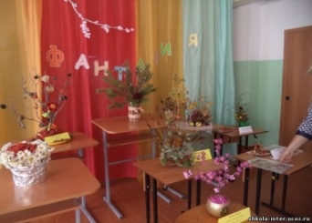
Проведено внеклассное мероприятие «Восточная мозаика» на для учащихся 5-10 классов. Разработали его учителя швейного дела и сельскохозяйственного труда. Мероприятие способствовало расширению кругозора учащихся о техниках составления икебаны. Группы составили и продемонстрировали свои икебаны. Мероприятие способствовало расширению кругозора школьников о техниках составления икебаны. Завершилось мероприятие угощением учащихся пирогами.
Учителем столярного дела была проведена викторина «Лучший столяр». Обучающиеся были поделены на две команды «Мастера» и «Очумелые ручки». Преподаватель подобрал различные задания, выполняя которые учащиеся показали знания, полученные на уроках столярного дела. Школьники вспомнили названия инструментов, продолжали пословицы о труде, отгадывали загадки. Были и практические задания. Юные столяры сколачивали бруски, выполняли разметку и пиление бруска, разбирали и собирали рубанок. Все очень старались и в итоге счет оказался равным.
В течение недели учащиеся 5-10 классов оформляли газеты на тему «Землю красит солнце, а человека - труд». Каждый класс проявил фантазию и все газеты были разные по содержанию и оформлению. Учащиеся начальных классов рисовали рисунки на тему «Наши руки не для скуки».
Интересно и увлекательно прошло внеклассное мероприятие «Раз в осенний вечерок…». Провели его учителя СБО. Участвовали в мероприятии учащиеся 5-10 классов. Ребята с удовольствием, очень активно участвовали во всех конкурсных заданиях. Интересно прошел конкурс частушек, пословиц и поговорок, конкурс зацепи прищепку. Праздник прошел весело. Участие принимали в конкурсах и зрители. В острой борьбе победила Дружба!

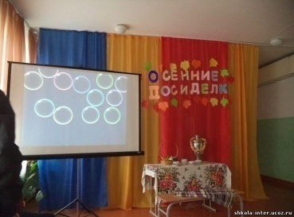
Итогом декады трудового обучения стал праздник «Осенние посиделки» проведенный учителями сельскохозяйственного труда. В гости к учащимся пришла царица Осень и осенние месяцы. В ходе проведения мероприятия учащиеся с удовольствием отгадывали загадки про овощи, пели песни о труде, инсценировали сказки и басни, читали стихи. Воспитанники узнали много интересных сведений о проведении посиделок в старину. Были подведены итоги сбора овощей на пришкольном участке. Мероприятие прошло увлекательно, весело. Этому способствовало то, что атмосфера, созданная ведущими в зале, была тёплой, доброжелательной, располагающей к восприятию. Завершился праздник угощением воспитанников пирогами.
Декада прошла в соответствии с намеченным планом. Цель и задачи были выполнены в полном объеме. Преподавателями технологии была создана позитивная трудовая творческая атмосфера. Учителя трудового обучения в течение декады тесно взаимодействовали друг с другом, проявляли творчество, обучали элементам творчества учащихся. Дети принимали активное участие во всех мероприятиях, ответственно отнеслись к подготовке конкурсных заданий.

